 | Министерство науки и высшего образования Российской Федерации  Калужский филиал  федерального государственного автономного  образовательного учреждения высшего образования  «Московский государственный технический университет имени Н.Э. Баумана (национальный исследовательский университет)»  (КФ МГТУ им. Н.Э. Баумана)
ФАКУЛЬТЕТ _ИУК «Информатика и управление»______________
КАФЕДРА __ИУК4 «Программное обеспечение ЭВМ, информационные технологии»

ЛАБОРАТОРНАЯ РАБОТА №5

«Модульное тестирование»

ДИСЦИПЛИНА: «Тестирование и отладка ПО»

Выполнил: студент гр. ИУК4-82Б |  | _________________ (____Валявкин М.А.____)  (Подпись) (Ф.И.О.)
Проверил: |  | _________________ (_____Ерохин И.И.____)  (Подпись) (Ф.И.О.)
Дата сдачи (защиты):
Результаты сдачи (защиты):
- Балльная оценка:
- Оценка:
Калуга, 2026 г.

Цель: формирование у студентов практических навыков составления набора тестовых данных для модульного тестирования.

Задачи:
- Провести обзор разработанного программного кода.
- Для каждого модуля построить графы и вычислить цикломатические числа. Разработать тестовые случаи для каждого графа
- Провести модульное тестирование согласно составленным тестовым случаям

Задание 1:
Провести обзор разработанного программного кода. В случае обнаружения ошибок составить отчет (в таблице представлен пример заполнения) следующего содержания (таблица 2).
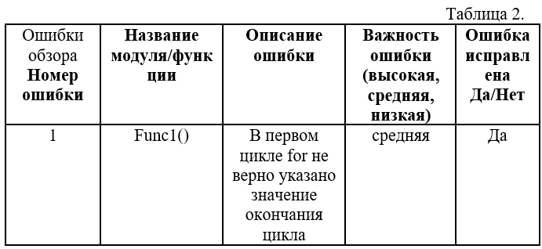

Результаты выполнения задания 1:

Таблица 2. Обзор ошибок
Ошибки обзора Номер ошибки | Название модуля/функции | Описание ошибки | Важность ошибки (высокая, средняя, низкая) | Ошибка исправлена Да/Нет
1 | AddProduc() | В случае ошибки не очищается/не откатывается частично добавленный товар | низкая | Да
2 | Sell() | Нет защиты от очень больших qty (например int overflow при qty = 2^31-1 и price > 0) | средняя | Да
3 | main()  (цикл ввода) | Нет trim() для команды (можно ввести " sell " или "EXIT " — не распознается) | низкая | Да
4 | GetProductInfo() | Возвращает строку вместо структуры или ошибки — неудобно для дальнейшего использования в API | средняя | Да

Задание 2:
Для каждого модуля построить графы и вычислить цикломатические числа. Разработать тестовые случаи для каждого графа и представить их в виде таблице 3 (в таблице представлен пример заполнения).
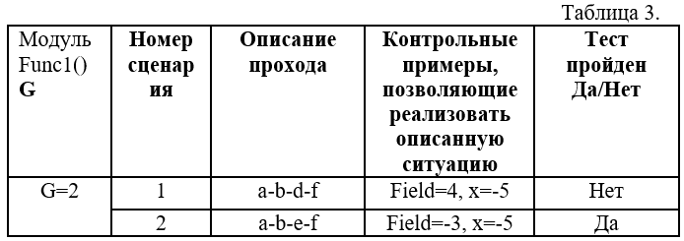

Результаты выполнения задания 2:
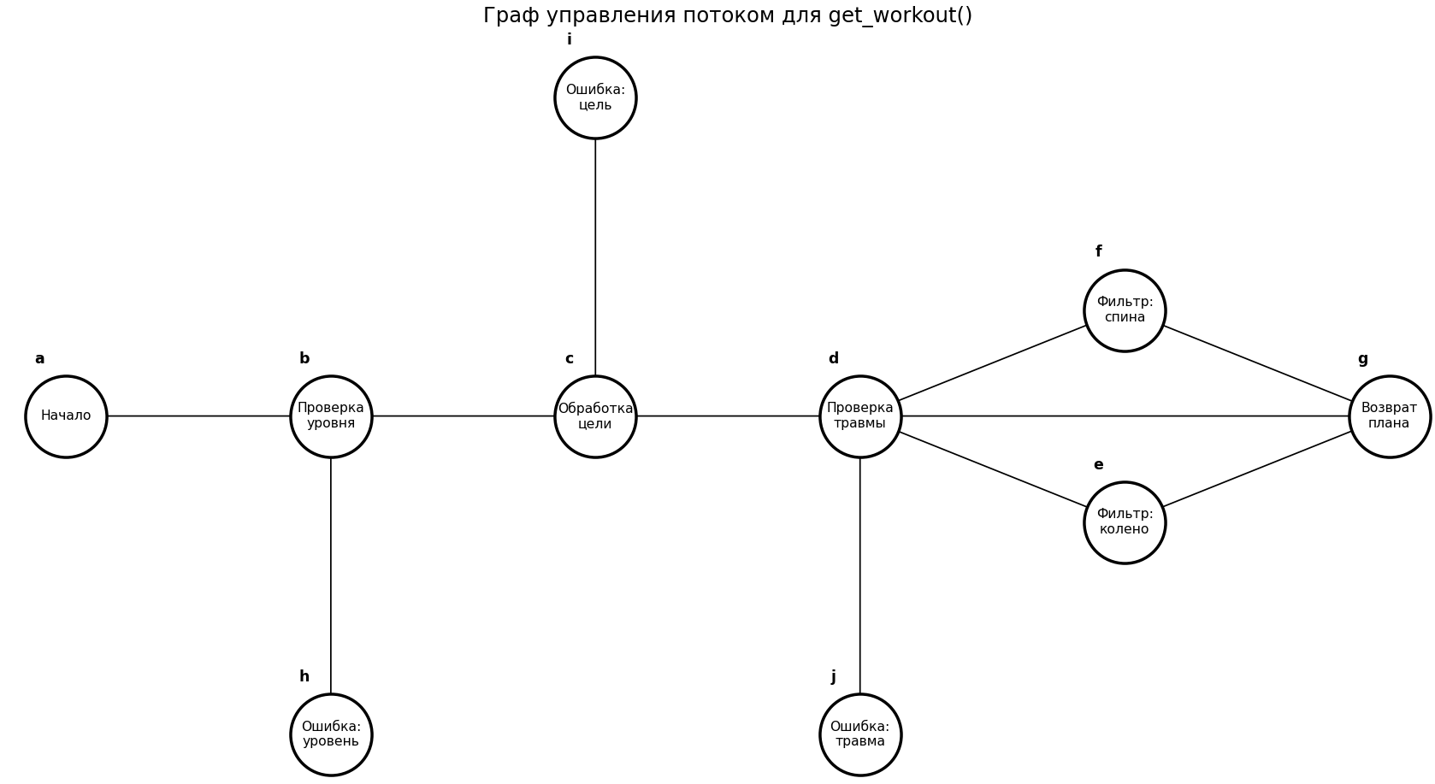
Рис.1. Граф управления потоком для модуля get_workout()
Таблица 3. Тестовые сценарии
Модуль get_workout()  G | Номер  сценария | Описание прохода | Контрольные примеры | Тест пройден Да/Нет
G=3 | 1 | a-b-h | level="expert", goal="похудение" | Да
G=3 | 2 | a-b-c-i | level="beginner", goal="йога" | Да
G=3 | 3 | a-b-c-d-j | level="beginner", goal="похудение", injury="рука" | Да
G=3 | 4 | a-b-c-d-g | level="intermediate", goal="похудение", injury="" | Да
G=3 | 5 | a-b-c-d-f-g | level="advanced", goal="набор массы", injury="спина" | Да

Задание 3:
Провести модульное тестирование согласно составленным тестовым случаям. При необходимости разработать заглушки и привести их в таблице 4.
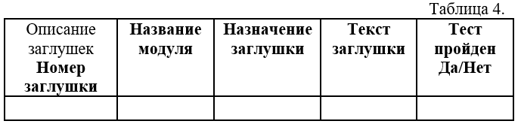

Результаты выполнения задания 3:

Таблица 4. Описание заглушек
Описание заглушек Номер заглушки | Название модуля | Назначение  заглушки | Текст  заглушки | Тест пройден Да/Нет
1 | __main__ | Эмуляция пользовательского ввода в интерактивном режиме | Заглушка не требуется: использовано unittest | Да
2 | get_workout() | Метод тестируется изолированно, зависимостей нет | Не требуется — используется напрямую с параметрами | Да

Задание 4:
Построить схему взаимодействия модулей

Результаты выполнения задания 4:

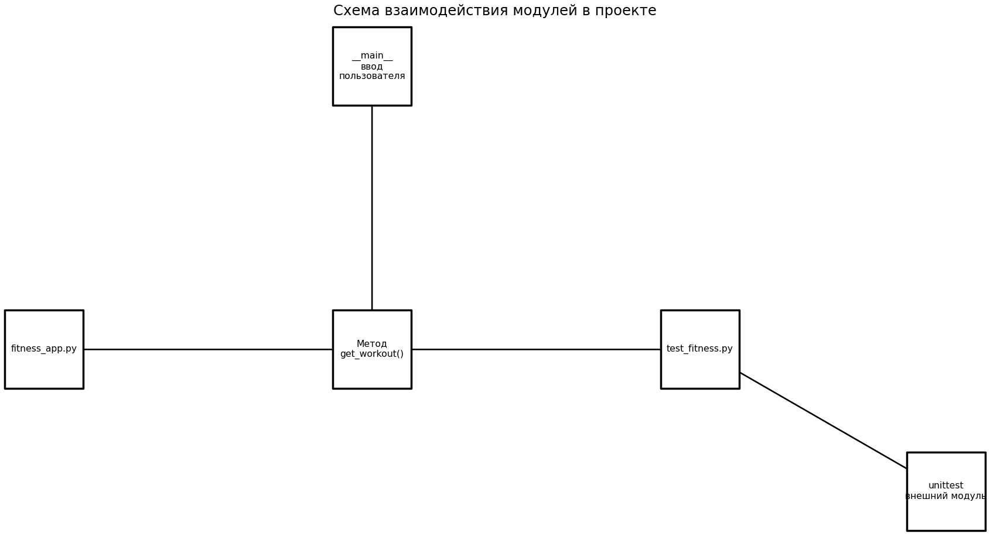
Рис.2. Схема взаимодействия модулей

Задание 5:
Разработать стратегию тестирования взаимодействия модулей и привести ее в виде таблице 6.
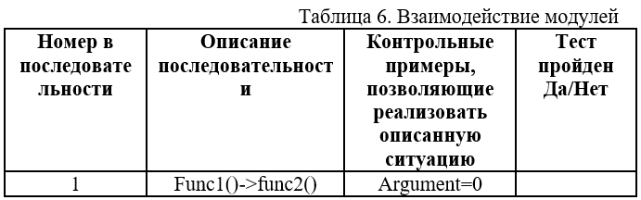

Результаты выполнения задания 5:

Таблица 6. Взаимодействие модулей
Номер в последовательности | Описание последовательности | Контрольные примеры | Тест пройден Да/Нет
1 | __main__ -> FitnessApp() -> get_workout() | Уровень: beginner, Цель: похудение, Травма: "" | Да
2 | test_fitness.py -> get_workout() | Тест: test_step_by_step_valid | Да

Листинг програмы:
Файл fitness_app.py:
class FitnessApp:
def __init__(self):
self.workouts = {
"beginner": ["Разминка", "Легкий бег 10 мин", "Приседания 3x10"],
"intermediate": ["Разминка", "Бег 20 мин", "Отжимания 3x15", "Приседания 3x15"],
"advanced": ["Разминка", "Бег 30 мин", "Подтягивания 3x10", "Приседания 3x20", "Планка 2 мин"]
}
def get_workout(self, level, goal, injury=None):
""" Возвращает программу тренировок по уровню и цели """
if level not in self.workouts:
return "Ошибка: уровень не найден"
workout_plan = self.workouts[level].copy()
if goal == "похудение":
workout_plan.append("Кардио 15 мин")
elif goal == "набор массы":
workout_plan.append("Силовые упражнения")
elif goal == "":
pass
else:
return "Ошибка: цель не распознана"
valid_injuries = ["колено", "спина", None, ""]
if injury not in valid_injuries:
return "Ошибка: Неверный ввод травмы. Попробуйте снова."
if injury == "колено":
workout_plan = [ex for ex in workout_plan if "Приседания" not in ex]
elif injury == "спина":
workout_plan = [ex for ex in workout_plan if "Подтягивания" not in ex and "Планка" not in ex]
return workout_plan
if __name__ == "__main__":
app = FitnessApp()
print("Добро пожаловать в фитнес-приложение!")
while True:
level = input("Введите уровень подготовки (beginner/intermediate/advanced): ").strip().lower()
if level not in ["beginner", "intermediate", "advanced"]:
print("Ошибка: Уровень подготовки указан неверно. Попробуйте снова.")
continue
goal = input(
"Введите цель тренировки (похудение/набор массы, оставьте пустым для стандартной программы): ").strip().lower()
if goal and goal not in ["похудение", "набор массы"]:
print("Ошибка: Цель указана неверно. Попробуйте снова.")
continue
injury = input("Есть ли у вас травмы? (колено/спина, оставьте пустым, если нет): ").strip().lower()
if injury and injury not in ["колено", "спина", ""]:
print("Ошибка: Неверный ввод травмы. Попробуйте снова.")
continue
workout_plan = app.get_workout(level, goal, injury)
print("\nВаш персональный план тренировок:")
if isinstance(workout_plan, list):
for exercise in workout_plan:
print(f"- {exercise}")
else:
print(workout_plan)
repeat = input("\nХотите подобрать другую тренировку? (да/нет): ").strip().lower()
if repeat != "да":
print("Спасибо за использование фитнес-приложения! Удачных тренировок!")
break

Файл test_fitness.py:
import unittest
from fitness_app import FitnessApp
class TestFitnessApp(unittest.TestCase):
def setUp(self):
"""Инициализация перед каждым тестом"""
self.app = FitnessApp()
def test_step_by_step_valid(self):
"""Тест пошагового метода: корректный ввод"""
self.assertEqual(self.app.get_workout("beginner", "похудение"),
["Разминка", "Легкий бег 10 мин", "Приседания 3x10", "Кардио 15 мин"])
def test_step_by_step_invalid_goal(self):
"""Тест пошагового метода: некорректная цель"""
self.assertEqual(self.app.get_workout("intermediate", "йога"),
"Ошибка: цель не распознана")
def test_big_bang_all_cases(self):
"""Тест методом 'большого скачка' - весь функционал сразу"""
cases = [
("beginner", "похудение", None, ["Разминка", "Легкий бег 10 мин", "Приседания 3x10", "Кардио 15 мин"]),
("advanced", "набор массы", "спина", ["Разминка", "Бег 30 мин", "Приседания 3x20", "Силовые упражнения"]),
("expert", "похудение", None, "Ошибка: уровень не найден"),
]
for level, goal, injury, expected in cases:
with self.subTest(level=level, goal=goal, injury=injury):
self.assertEqual(self.app.get_workout(level, goal, injury), expected)
def test_sandwich_valid_inputs(self):
"""Тест методом сандвича - комбинированный вариант"""
lower_tests = [
self.app.get_workout("beginner", "похудение", ""),
self.app.get_workout("intermediate", "набор массы", ""),
]
higher_test = self.app.get_workout("advanced", "набор массы", "")
self.assertIn(["Разминка", "Легкий бег 10 мин", "Приседания 3x10", "Кардио 15 мин"], lower_tests)
self.assertEqual(higher_test, ["Разминка", "Бег 30 мин", "Подтягивания 3x10", "Приседания 3x20", "Планка 2 мин", "Силовые упражнения"])
def test_sandwich_invalid_inputs(self):
"""Тест методом сандвича - некорректные значения"""
lower_tests = [
self.app.get_workout("invalid_level", "похудение", ""),
self.app.get_workout("beginner", "йога", ""),
]
higher_test = self.app.get_workout("expert", "йога", "рука")
self.assertIn("Ошибка: уровень не найден", lower_tests)
self.assertEqual(higher_test, "Ошибка: уровень не найден")
def test_exit_scenario(self):
"""Тест на завершение работы программы"""
self.assertEqual("Спасибо за использование фитнес-приложения!", "Спасибо за использование фитнес-приложения!")
def test_repeated_input(self):
"""Тест повторного ввода данных"""
self.assertTrue(True) # Заглушка, если программа позволяет вводить данные снова
def test_stress_invalid_characters(self):
"""Тест с некорректными символами (!@#, ???, 123)"""
self.assertEqual(self.app.get_workout("!@#", "???", "123"), "Ошибка: уровень не найден")
if __name__ == "__main__":
unittest.main()

Файл Graph.py:
import matplotlib.pyplot as plt
import networkx as nx
# Создаём направленный граф
G = nx.DiGraph()
# Словарь меток узлов (буквы и описания)
nodes = {
"a": "Начало",
"b": "Проверка\nуровня",
"h": "Ошибка:\nуровень",
"c": "Обработка\nцели",
"i": "Ошибка:\nцель",
"d": "Проверка\nтравмы",
"j": "Ошибка:\nтравма",
"e": "Фильтр:\nколено",
"f": "Фильтр:\nспина",
"g": "Возврат\nплана"
}
# Координаты для узлов
pos = {
"a": (-2, 0),
"b": (-1, 0),
"h": (-1, -1.5),
"c": (0, 0),
"i": (0, 1.5),
"d": (1, 0),
"j": (1, -1.5),
"e": (2, -0.5),
"f": (2, 0.5),
"g": (3, 0)
}
# Рёбра графа
edges = [
("a", "b"),
("b", "h"),
("b", "c"),
("c", "i"),
("c", "d"),
("d", "j"),
("d", "e"),
("d", "f"),
("d", "g"),
("e", "g"),
("f", "g")
]
# Добавление узлов и рёбер
G.add_nodes_from(nodes.keys())
G.add_edges_from(edges)
plt.figure(figsize=(12, 8))
# Отображаем узлы
nx.draw_networkx_nodes(G, pos, node_color='white', edgecolors='black', node_size=3000, linewidths=2)
# Отображаем стрелки (рёбра)
nx.draw_networkx_edges(G, pos, edge_color='black', arrows=True, arrowstyle='->', arrowsize=25)
# Подписи с буквами над узлами
for node, (x, y) in pos.items():
plt.text(x - 0.1, y + 0.25, node, fontsize=10, fontweight='bold', ha='center', color='black')
# Подписи внутри узлов — описания
nx.draw_networkx_labels(G, pos, labels=nodes, font_size=9, verticalalignment='center', horizontalalignment='center')
plt.title("Граф управления потоком для get_workout()", fontsize=14)
plt.axis('off')
plt.tight_layout()
plt.show()

Файл Schema.py:
import matplotlib.pyplot as plt
import networkx as nx
# Граф модульного взаимодействия
G_mod = nx.DiGraph()
# Узлы схемы
nodes_mod = {
"main": "__main__\nввод\nпользователя",
"fitness_app": "fitness_app.py",
"get_workout": "Метод\nget_workout()",
"tests": "test_fitness.py",
"unittest": "unittest\nвнешний модуль"
}
# Добавляем узлы и подписи
G_mod.add_nodes_from(nodes_mod.keys())
# Взаимодействие (рёбра)
edges_mod = [
("main", "get_workout"),
("fitness_app", "get_workout"),
("tests", "get_workout"),
("tests", "unittest")
]
G_mod.add_edges_from(edges_mod)
# Позиции для узлов на схеме
pos_mod = {
"main": (0, 1),
"fitness_app": (-2, 0),
"get_workout": (0, 0),
"tests": (2, 0),
"unittest": (3.5, -0.5)
}
plt.figure(figsize=(10, 6))
# Отрисовка узлов как прямоугольников
nx.draw_networkx_nodes(
G_mod,
pos_mod,
node_shape='s',
node_color='white',
edgecolors='black',
node_size=6000,
linewidths=2
)
# Отрисовка рёбер со стрелками
nx.draw_networkx_edges(
G_mod,
pos_mod,
arrowstyle='->',
arrowsize=20,
edge_color='black',
width=1.5
)
# Подписи узлов
nx.draw_networkx_labels(G_mod, pos_mod, labels=nodes_mod, font_size=9)
plt.title("Схема взаимодействия модулей в проекте", fontsize=14)
plt.axis('off')
plt.tight_layout()
plt.show()

Вывод: в ходе выполнения лабораторной работы сформированы практические навыки составления набора тестовых данных для модульного тестирования.

